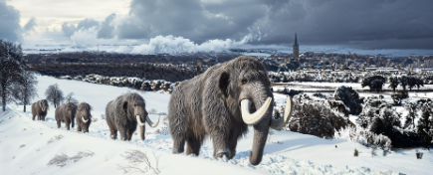

Midwinterdrive Steenwijk

**Zaterdag 18 januari 2025**

**Let op** !  
De Zuidwester; zaal de korf;   
Gasthuislaan 84 8331 MZ Steenwijk

**Aanmelden** **tot uiterlijk 13 januari 2025**:  
 (liefst eerder.)  
 met vermelding van A-, B- of C-lijn

Bij voorkeur per mail: [**mmm.hoornweg@gmail.com**](mailto:mmm.hoornweg@gmail.com)   
of per telefoon  **06 11 33 12 67**In deze zaal geldt **VOL IS VOL !**

Entree vanaf 9.30 uur  
Aanvang 10.00 uur  
Indien in het bezit graag het NBB nummer meenemen  
Inschrijfkosten € 50,- per paar   
Ter plekke pinnen of gepast betalen   
Een 2-gangen stamppot buffet met uitgebreide keus  
Prijsuitreiking ca 17.00 uur  
Prijzen in natura